19. feladatlap: Jóslás vagy előrejelzés?

Módszertani útmutató

1. Téma: Halogének reakciói halogenidionokkal

2. Felhasználás: 10. osztály, 45 perces tanóra

3. Szükséges előzetes ismeretek:
- A periódusos rendszer elektronszerkezeti alapjai.
- Az elektronegativitás és változása a periódusos rendszer oszlopaiban.
- Az apoláris-poláris fogalompár és a „hasonló a hasonlóban oldódik” elv.
- A halogén elemek élettani hatása.
- A halogének és a halogenidsók halmazállapota és színe, valamint oldhatóságuk vízben és benzinben.
- A redoxireakciók elektronszerkezeti értelmezése.

4. Célok:
- Ismerkedés a természettudományos kutatás folyamatával és lépéseivel a következő kérdés megválaszolása kapcsán: Miért kell megkülönböztetni a természettudományos kutatás lépéseinek alkalmazása során a kísérletek kimenetelének szakirodalmi adatok alapján történő előrejelzését a szélhámosok jóslataitól? Ezen keresztül a kémia hasznáról alkotott elképzelések megerősítése.
- Motiváció: jóslás az ókorban, a középkorban és a jelenkorban.
- A megfigyelőkészség és a kísérletezéshez használt manuális készségek fejlesztése.
- A logikus következtetéseken alapuló gondolkodás és a vitakészség fejlesztése.
- A 2. és a 3. csoport diákjai esetében ismerkedés a természettudományos kutatás lépéseivel, és ezen belül a szakirodalom tanulmányozásának jelentőségével. A 3. csoport tanulói esetében a szakirodalmi adatok alkalmazása a kísérlettervezés során egy természettudományos probléma megoldásához

5. Tananyag:
- Ismeret szint:
  - A tudósok megalapozott előrejelzései lényegileg különböznek a szélhámosok jóslataitól.
  - Hipót tartalmazó háztartási vegyszereket tilos bármilyen savas kémhatású anyaggal együtt használni! (Ennek oka az, hogy a sav a nátrium-hipokloritból fölszabadítja a bomlékony hipoklórossavat. A hipoklórossav bomlásakor kloridionok keletkeznek, amelyek a hipokloritionnal savas közegben reakcióba lépnek, és ennek eredményeként erősen mérgező klórgáz keletkezik.)
  - A klórgáz és a brómgőzök erősen mérgezők, ezért tilos az ezeket tartalmazó edényekbe beleszagolni, vagy belőlük nagyobb mennyiséget belélegezni!
  - Az elemi jód színe oxigént tartalmazó (poláris) közegben barna, míg apoláris közegben (benzinben vagy levegőben) lila.
  - A periódusos rendszerben, a halogének csoportjában a feljebb lévő (kisebb rendszámú) elemi halogén és a lejjebb elhelyezkedő halogenidion között redoxireakció játszódik le.
  - A periódusos rendszerben, a halogének csoportjában a lejjebb lévő (nagyobb rendszámú) elemi halogén és a feljebb elhelyezkedő halogenidion között nem játszódik le reakció.

- Megértés szint:
  - A tudósok előrejelzései a korábban megszerzett és rendszerezett, a gyakorlati tapasztalatok által is következetesen visszaigazolt tudáskincsre alapozva, logikus megfontolások során születnek.
  - Az elemi halogének azért oldódnak jól benzinben, mert apoláris molekuláik vannak, és ebben hasonlítanak a benzin fő tömegét alkotó alkánok apoláris molekuláihoz.
  - Az elemi halogének színe a halogének csoportjában felülről lefelé haladva mélyül, mert az atommagtól egyre távolabb kerülő legkülső elektronok egyre könnyebben gerjeszthetők.
  - A nagyobb elektronegativitású elemi halogén azért tudja átvenni az elektront a periódusos rendszerben alatta elhelyezkedő halogén negatív töltésű halogenidionjától, mert nagyobb az elektronvonzó képessége. Ezért játszódhat le közöttük redoxireakció.
  - A halogének reakciókészsége és élettani hatása között összefüggés van, mert az élő szervezet anyagaival is redoxireakcióba léphetnek. (Minél reakcióképesebbek, annál mérgezőbbek.)

- Alkalmazás szint:
  - A halogének és a halogenidek vízben, valamint benzinben mutatott színéről, továbbá oldhatóságáról tanultak alkalmazása a tanulókísérletek tapasztalatainak magyarázata során.
  - A periódusos rendszerből leolvasható elektronegativitás-értékek és a redoxireakciók elektronátmenet alapján történő értelmezéséről tanultak alkalmazása annak magyarázatára (illetve a 3. típusú feladatlapot kitöltők esetében előrejelzésére), hogy lejátszódik-e a reakció egy elemi halogén és egy halogenidion között.

- Magasabb rendű műveletek:
  - A 2. típusú feladatlapot megoldó tanulók esetében annak megértése, hogy a hipotézisek megalkotásakor és a természettudományos kísérletek tervezésekor logikus gondolatmenetet alkalmazva kell fölhasználni a szakirodalomban található adatokat (a konkrét esetben a periódusos rendszerben látható elektronegativitás-értékeket) és az egyéb előzetes tudást (jelen esetben a halogének és a halogenidek színéről és oldhatóságáról tanultakat).
  - A 3. típusú feladatlapot megoldó tanulók csoportjainak a hipotézisek megalkotásakor és a kísérletek közös megtervezésekor föl kell használni a szakirodalomban található adatokat (a konkrét esetben a periódusos rendszerben látható elektronegativitás-értékeket), valamint ezt a tudást szintetizálni kell a halogének és a halogenidek színéről és oldhatóságáról tanultakkal. A kísérleteik eredményeit pedig össze kell vetni az előrejelzéseikkel.

6. Módszertani megfontolások:
- A jelen feladatlap a szervetlen kémia nemfémes elemekről szóló részének tanításához, illetve ismétléséhez, a redoxireakciók ismétléséhez, valamint az alkánok tanításakor is alkalmazható (mivel az elemi bróm és a jód megkülönböztetése a vizes oldatukból benzinbe való átrázásukkal, a benzines oldat színe alapján történik). Ha a feladatlapot az alkánok tanításának kapcsán használjuk, akkor értelemszerűen ki lehet térni a benzinek összetételére, előállítására és felhasználására is.
- A klóros víz készítése a tanórán, tanári kísérletben történik. Ennek kapcsán alkalom nyílik a háztartási vegyszerek használatára vonatkozó egyik legfontosabb balesetvédelmi szabály (a hipót és a savat tartalmazó anyagok összeöntésének tilalma) ismétlésére. A tanári kísérlet végeztével a tanár a klóros vízből minden tanulócsoport számára önt kb. 1-2 cm magasságban egy-egy üres, de megfelelő módon előre feliratozott (Cl₂+H₂O) és dugóval is ellátott kémcsőbe, és az kerül klóros vízként a tanulói tálcákra.
- A kísérletek során használt klóros víz és brómos víz erősen mérgező, ezért esetükben fokozott óvatossággal kell eljárni. A tanulók tálcáira csak a kísérletek tanórát megelőző kipróbálása során a lehető legkisebb mennyiségűnek bizonyult térfogatú és töménységű oldatokat szabad tenni. Az ezeket és a gyúlékony, valamint robbanásveszélyes benzint tartalmazó kémcsöveket jól be kell dugaszolni. A tanulók figyelmét föl kell hívni arra, hogy nagyon óvatosan kezeljék a klóros vizet. Egyáltalán nem szabad megszagolniuk és a kísérlet során való felhasználásáig bedugaszolva kell tartaniuk az azt tartalmazó kémcsövet. (A kísérlet elvégzésekor úgyis érezni fogják egy kicsit a klór szagát.) A tanulókkal alaposan át kell ismételni az összes vonatkozó tűz- és balesetvédelmi szabályt. Mivel csak a színek számítanak, minden folyadékból elegendő 1-2 cm³.
- A tanári asztalon legyen készenlétben nátrium-tioszulfát-oldat arra az esetre, ha valamelyik halogén vizes oldata kiömlene.
- A feladatlapok a téma kapcsán számos kitekintésre is lehetőséget biztosítanak, ha a rajtuk szereplő kísérletek elvégzése és magyarázata, valamint azok osztályszintű, frontális rendszerezése után marad még erre idő. Például meg lehet említeni a klór harci gázként való fölhasználását az I. világháborúban, és ennek kapcsán Fritz Haber tragikus életét, sikereit és erkölcsi bukását. Össze lehet vetni a halogének elektronegativitását és reakciókészségét, valamint a standardpotenciál-táblázatból leolvasható redoxipotenciálokat. Az egyes reakciók besorolhatók az ismert reakciótípusokba. Ha a diákok tudnak oxidációs számok alapján egyenletet rendezni, akkor ezt is el lehet végezni, vagy ez föladható házi feladatnak is. Fölírhatók és rendezhetők a nátrium-tioszulfát és a bróm, illetve jód reakcióinak egyenletei is, pl. 2 Na₂S₂O₃ + Br₂ = Na₂S₄O₆ + 2 NaBr
- A további módszertani megfontolásokat ld. a feladatlap tanári változatába írt „Megjegyzések” között.

7. Technikai segédlet
- Anyagok és eszközök a tanári kísérlethez
  - háztartási sósav (kb. w = 5-10%) vagy folyékony vízkőoldó
  - hipó (kb. w≤5%)
  - főzőpohár, 100 cm³-es, 1 db
  - üvegbot
  - tálca
  - védőkesztyű és védőszemüveg
A tanári kísérlethez előkészített tálca az alábbi fényképen látható:
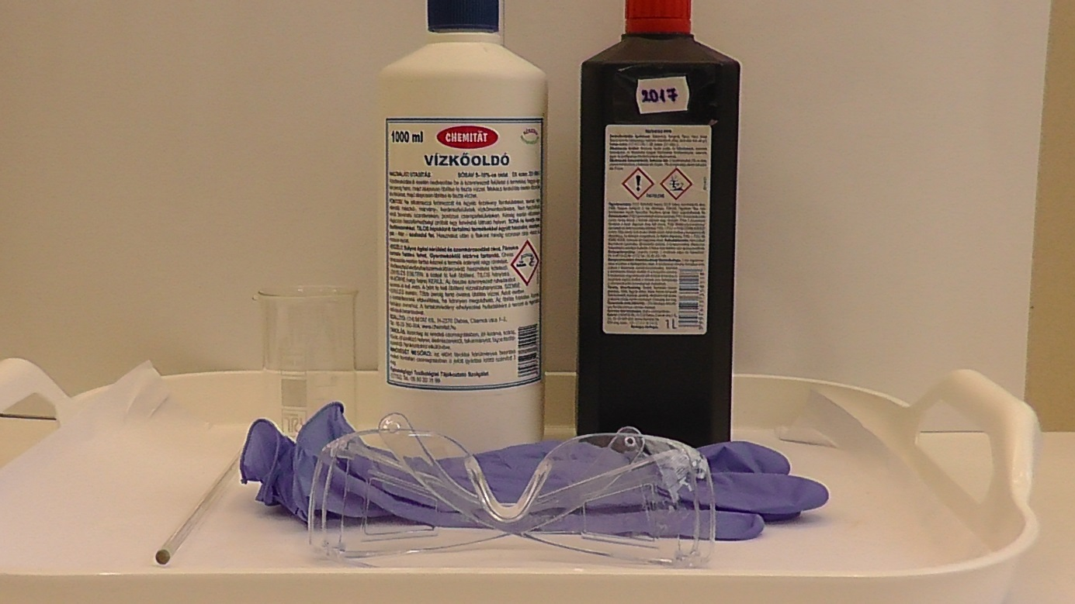
- Anyagok és eszközök a brómos víz elkészítéséhez (ha nem áll rendelkezésre elemi bróm)
  - KBrO₃ (szilárd)
  - KBr (szilárd)
  - 6 mol/dm³ töménységű kénsavoldat (vízzel kb. harmadára hígított cc. H₂SO₄)
  - főzőpohár, 400 cm³-es, 1 db
  - üvegbot
  - tálca
  - védőkesztyű és védőszemüveg
- Anyagok és eszközök a nátrium-tioszulfát-oldat elkészítéséhez
  - Na₂S₂O₃ (szilárd, és lehet kristályvizes is)
  - csapvíz
  - vegyszeres kanál
  - főzőpohár, 400 cm³-es, 1 db
  - üvegbot
  - tálca
  - védőkesztyű és védőszemüveg
A brómos víz és a nátrium-tioszulfát-oldat készítéséhez előkészített tálca az alábbi fényképen látható:
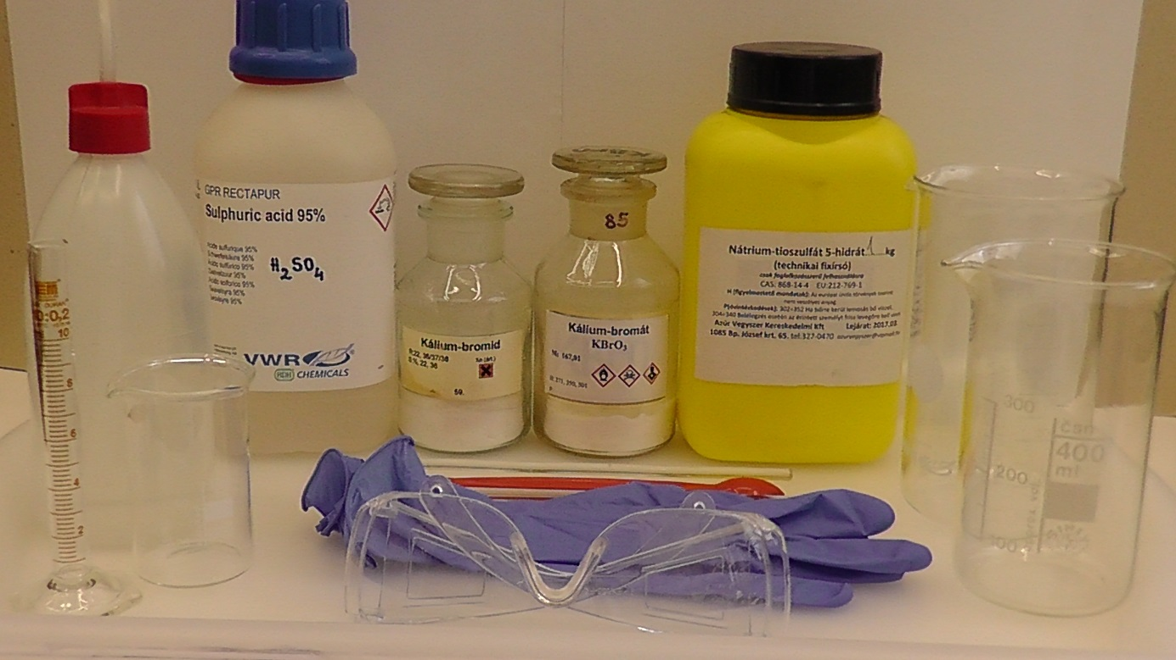
- Anyagok és eszközök a tanulókísérletekhez (csoportonként):
  - benzin
  - brómos víz
  - jódos víz
  - kálium-klorid (szilárd)
  - kálium-bromid (szilárd)
  - kálium-jodid (szilárd)
  - óraüveg vagy műanyag üdítősüveg vagy tejesdoboz fehér kupakja, 3 db
  - kémcső, 4 db
  - kémcsőállvány
  - törlőkendő vagy papírtörlő
  - tálca
  - védőkesztyű és védőszemüveg
  - (az elektronegativitások értékeit is tartalmazó periódusos rendszer)
A tanulókísérletekhez előkészített tálca az alábbi fényképen látható (már a tanári kísérlet eredményeként kapott klóros vízzel együtt):
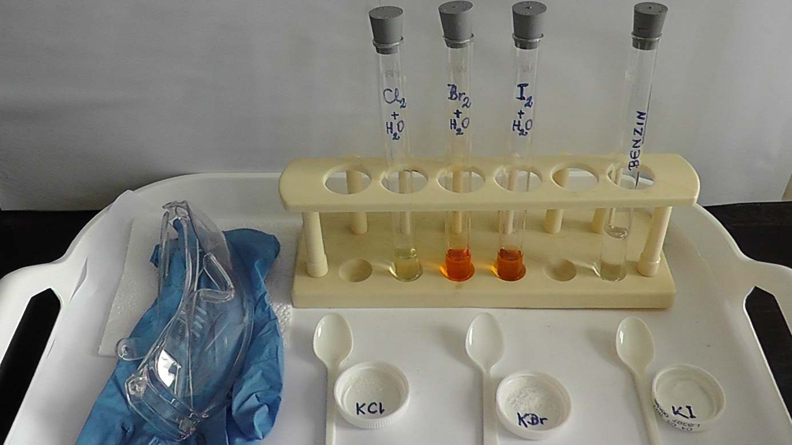
- Előkészítés
- A tanári kísérlet előkészítése
A hipós és a sósavas üveget, valamint a főzőpoharat egy tálcára tesszük. (Ha nem áll rendelkezésre elszívófülke, és a kísérletet egy nyitott ablak párkányán végezzük, a tálca nem billenhet le arról.) A hipó és a háztartási sósav (vagy folyékony vízkőoldó) lehetőleg a háztartásban is használatos, eredeti csomagolásban legyen. Mind a hipó, mind a sósav bomlik állás közben. Így a kísérlet során keletkező klóros víz töménysége annak függvénye, milyen ezeknek az oldatoknak a valódi koncentrációja. Mivel azonban a kísérletek akkor is sikerülnek, ha a klóros víz töménysége tág határok között változik, ez nem okoz problémát. A föntebb megadott töménységű hipót és sósavat kb. 2:1 térfogatarányban érdemes használni, de természetesen minden kísérletet előre ki kell próbálni az így keletkező klóros vízzel. Annyi klóros vizet kell készíteni, hogy mindegyik tanulócsoportnak jusson belőle kb. 2 cm³, és maradjon is egy kevés a színek összehasonlításához, valamint arra az esetre, ha egyes tanulócsoportoknak új klóros vizet kellene adni. Azonban semmiképp se készítsünk a tanulói feladatlapokon leírt módszerrel 30 cm³-nél több klóros vizet (20 cm³ hipó + 10 cm³ sósav)!

- A nátrium-tioszulfát-oldat készítése
10 g nátrium-tioszulfátot annyi csapvízben oldunk, hogy a végtérfogat kb. 200 cm³ legyen. (Mindegy, hogy kristályvizes-e a nátrium-tioszulfát, hiszen csak az esetlegesen kiömlő klóros, brómos vagy jódos víz elreagáltatásához van rá szükség, ezért nem kell pontos koncentrációjú oldat.) Ha van készen nátrium-tioszulfát-oldat, azt is rátehetjük a tálcára, amennyiben elegendő mennyiségű és koncentrációjú ahhoz, hogy az esetleg kiömlő halogénes vízzel elreagáljon.

- A brómos víz készítése
    - Ha rendelkezésre áll elemi bróm, akkor abból néhány cseppet kell tenni egy zárható, barna folyadéküvegben lévő desztillált víz aljára, és néhány napig állni kell hagyni.
    - Ha nincs elemi brómunk, akkor 0,84 g KBrO₃-ot és 3,0 g KBr-ot kb. 100 cm³ desztillált vízben oldunk, majd lassan, kevergetés közben hozzáadunk 2,5 cm³ 6 mol/dm³ töménységű kénsavoldatot, majd desztillált vízzel kb. 200 cm³-re hígítjuk. Az alábbi egyenlet szerint elemi bróm keletkezik:
BrO₃⁻ + 5 Br⁻ + 6 H⁺ = 3 Br₂ + 3 H₂O
A brómos víz a szükséges mértékben hígítható a tanulókísérletekhez. Azonban figyelembe kell venni, hogy a bróm illékony, és gőzeinek távozása miatt a brómos víz koncentrációja gyorsan csökkenhet (különösen akkor, ha meleg helyen van). Ezért lehetőleg légmentesen le kell zárni. Barna üvegben kell tárolni. Annyi brómos vizet kell készíteni, hogy mindegyik tanulócsoport kémcsövébe jusson belőle kb. 2 cm³, és maradjon is egy kevés a színek összehasonlításához, valamint arra az esetre, ha egyes tanulócsoportoknak új brómos vizet kellene adni.

- A jódos víz készítése
Kevés jódkristályt szórunk egy zárható edényben lévő desztillált víz aljára, és legalább egy hétig állni hagyjuk. Utána a szükséges mértékben hígítható a tanulókísérletekhez. Annyi jódos vizet kell készíteni, hogy mindegyik tanulócsoport kémcsövébe jusson belőle kb. 2 cm³, és maradjon is egy kevés a színek összehasonlításához, valamint arra az esetre, ha egyes tanulócsoportoknak új jódos vizet kellene adni.

- A tanulókísérleti tálcák előkészítése
A kémcsőállványba 3 kémcsövet helyezünk, amelyekbe a következő folyadékok kerülnek:
  - az 1. kémcsőbe kb. 1-2 cm³ brómos víz (bedugaszolva)
  - a 2. kémcsőbe kb. 1-2 cm³ jódos víz (bedugaszolva)
  - A 3. kémcsőbe kb. 4-5 cm³ benzint öntünk és bedugaszoljuk.
A 4. kémcsőbe a klóros vizet a tanórán elvégzett tanári kísérlet után kell beleönteni, és azt is be kell dugaszolni.
A szilárd KCl-ból, KBr-ból és KI-ból csak nagyon keveset (néhány kristálykát) kell tenni a tanulók tálcáira (3 különböző, feliratozott fehér műanyag kupakba vagy óraüvegre). A szilárd sók adagolása műanyag keverőpálca végével vagy műanyag kávéskanál nyelével történhet. (A felfordított káváskanál nyele egy kis vályút képez, és ezért a kanál nyelének hátsó oldalával könnyebb adagolni.)
- Balesetvédelem
  - A klórgáz és a bróm gőzei erősen mérgezők. Ezért csak a minimálisan szükséges mennyiséget szabad belőlük használni, és tilos őket szagolgatni, illetve közvetlenül belélegezni!
  - A klóros és a brómos vizet bedugaszolt kémcsőben kell a tanulók tálcájára tenni.
  - A kísérleteket végző diákoknak feltétlenül viselniük kell gumikesztyűt és védőszemüveget.
  - A benzin szobahőmérsékleten erősen párolog, tűz- és robbanásveszélyes. Ezért a vele való kísérletezés során nyílt láng nem lehet a közelben.
  - A kiömlött klóros, brómos és jódos víz nátrium-tioszulfát-oldattal elreagáltatható.

- Hulladékkezelés
  - A keletkező hulladékok közül a kétfázisú rendszereket a halogéntartalmú szerves hulladékot tartalmazó gyűjtőbe kell kiönteni, a többit pedig értelemszerűen a szervetlen vagy a szerves halogénmentes hulladékgyűjtőbe.

Jóslás vagy előrejelzés? (1. típus: receptszerű változat)
Már az ókori görögök is szerették volna ismerni a jövőt. Ezért aztán a delphoi jósda papjai és papnői több mint ezer éven át jól megéltek a szinte mindig bizonytalan jelentésű, sőt olykor egyenesen érthetetlen jóslataikból. Az ókor és a középkor uralkodóinak udvartartásában is gyakran voltak jósok. Ők például az állati belek alakja vagy a csillagok járása és a jövő hadászati vagy egyéb eseményei között keresték a (mint később kiderült nem létező) logikai kapcsolatokat. (Azonban ha tisztességesek és elég okosak voltak, akkor eközben valós szabályszerűségeket is fölismertek. Ilyenek például az égitestek mozgását ma is alapvetően jól leíró Kepler-törvények.) Igény ma is van a jövő megismerésére, és sajnos az interneten a szélhámosok is gyorsan terjeszthetnek sokmindent. Egy kis (internetes adatbázisokban végezhető) családfakutatással, némi emberismerettel, minimális következtetőkészséggel és nagyon tág lelkiismerettel manapság is jól lehet keresni kártya- vagy tenyérjóslással…
A tudósok is gyakran tesznek előrejelzéseket. Ezeket azonban olyan logikus és valóságos összefüggések alapján alkotják meg, amelyek létezését a megfigyelések és kísérletek tapasztalatai rendszeresen és következetesen visszaigazolták. Erre látunk ezen az órán néhány példát.

A feladatlap kitöltése során egészítsétek ki a szöveget a hiányzó szavakkal, illetve mondatokkal,
és húzzátok alá vagy keretezzétek be a helyes vagy húzzátok át a hibás szövegrészt.
Tanári kísérlet: Ez a kísérlet csak a megadott mennyiségekkel és jól működő elszívó fülke alatt, vagy nyitott ablak párkányán végezhető! Egy kis főzőpohárban 2 térfogat (maximum 20 cm³) háztartási hipóba (w≤5% nátrium-hipoklorit-oldat) apránként és óvatosan(!), az oldatot időnként megkeverve, 1 térfogat (maximum 10 cm³) háztartási sósavat (w=5-10%) vagy folyékony vízkőoldót öntünk. Az oldat közelében ne vegyünk levegőt!
Tapasztalat: …………………………………………………………………………………………………………………………………………………………
Magyarázat: Kémiai reakciók során ………………….. gáz keletkezik. Írjátok fel ezeknek a reakcióknak az összevont
egyenletét! ................................................................................................................................................................
A …………….gáz MÉRGEZŐ! Ezért TILOS savas kémhatású anyagot hipót tartalmazó vegyszerekkel együtt használni.
A …………….gáz fizikailag rosszul oldódik vízben, mert a ……………….molekulák apolárisak, a …………………molekulák
pedig polárisak. Azonban a ……………….gáz kémiailag is oldódik vízben, a következő egyenlet szerint:
…………………………………………………………………………………………………………………………………………………………………………….
Ez egy kémiai egyensúly, amely a……………….gáz távozásával fokozatosan jobbra/balra tolódik el.

1. Kísérlet: A klóros vízbe szórjatok kálium-bromidot, majd öntsetek a kémcsőbe kevés benzint, és rázogassátok!
Tapasztalat: …………………………………………………………………………………………………………………………………………………………
Magyarázat: Lejátszódott/nem játszódott le reakció. Miből látszik, hogy lejátszódott-e reakció?
…………………………………………………………………………………………………………………………………………………………………………….
Ha lejátszódott reakció, írjátok föl a reakcióegyenletet is! …………………………………………………………………………………….

2. Kísérlet: A brómos vízbe szórjatok kálium-jodidot, majd öntsetek a kémcsőbe kevés benzint, és rázogassátok!
Tapasztalat: …………………………………………………………………………………………………………………………………………………………
Magyarázat: Lejátszódott/nem játszódott le reakció. Miből látszik, hogy lejátszódott-e reakció?
…………………………………………………………………………………………………………………………………………………………………………….
Ha lejátszódott reakció, írjátok föl a reakcióegyenletet is! …………………………………………………………………………………….

3. Kísérlet: A jódos vízbe szórjatok kálium-kloridot, majd öntsetek a kémcsőbe kevés benzint, és rázogassátok!
Tapasztalat: …………………………………………………………………………………………………………………………………………………………
Magyarázat: Lejátszódott/nem játszódott le reakció. Miből látszik, hogy lejátszódott-e reakció?
…………………………………………………………………………………………………………………………………………………………………………….
Ha lejátszódott reakció, írjátok föl a reakcióegyenletet is! …………………………………………………………………………………….
Tehát egy elemi halogén molekulája akkor képes oxidálni/redukálni egy másik halogén anionját (halogenidiont), ha az elemi halogén jobban/kevésbé vonzza az elektronokat, mint a halogenidion. A kötésben lévő atom
elektronvonzóképességét az ………………………………………………………………………………..……. mutatja, aminek az értékei
a periódusos rendszerből leolvashatók. A kisebb/nagyobb …………………………………………………………………………….-ú halogén, ami a periódusos rendszerben feljebb/lejjebb helyezkedik el, képes oxidálni a másik halogenidsó anionját. Ez alapján 100%-os biztonsággal előre jelezhető, hogy lejátszódik-e egy reakció a halogén és egy másik halogenid között. Ellentétben például azzal, hogy nyerni fogunk-e a héten a lottón, ha játszunk…😊

Jóslás vagy előrejelzés? (2. típus: receptszerű változat + a kísérlettervezés elmélete)
Már az ókori görögök is szerették volna ismerni a jövőt. Ezért aztán a delphoi jósda papjai és papnői több mint ezer éven át jól megéltek a szinte mindig bizonytalan jelentésű, sőt olykor egyenesen érthetetlen jóslataikból. Az ókor és a középkor uralkodóinak udvartartásában is gyakran voltak jósok. Ők például az állati belek alakja vagy a csillagok járása és a jövő hadászati vagy egyéb eseményei között keresték a (mint később kiderült nem létező) logikai kapcsolatokat. (Azonban ha tisztességesek és elég okosak voltak, akkor eközben valós szabályszerűségeket is fölismertek. Ilyenek például az égitestek mozgását ma is alapvetően jól leíró Kepler-törvények.) Igény ma is van a jövő megismerésére, és sajnos az interneten a szélhámosok is gyorsan terjeszthetnek sokmindent. Egy kis (internetes adatbázisokban végezhető) családfakutatással, némi emberismerettel, minimális következtetőkészséggel és nagyon tág lelkiismerettel manapság is jól lehet keresni kártya- vagy tenyérjóslással…
A tudósok is gyakran tesznek előrejelzéseket. Ezeket azonban olyan logikus és valóságos összefüggések alapján alkotják meg, amelyek létezését a megfigyelések és kísérletek tapasztalatai rendszeresen és következetesen visszaigazolták. Erre látunk ezen az órán néhány példát.

A feladatlap kitöltése során egészítsétek ki a szöveget a hiányzó szavakkal, illetve mondatokkal,
és húzzátok alá vagy keretezzétek be a helyes vagy húzzátok át a hibás szövegrészt.
Tanári kísérlet: Ez a kísérlet csak a megadott mennyiségekkel és jól működő elszívó fülke alatt, vagy nyitott ablak párkányán végezhető! Egy kis főzőpohárban 2 térfogat (maximum 20 cm³) háztartási hipóba (w≤5% nátrium-hipoklorit-oldat) apránként és óvatosan(!), az oldatot időnként megkeverve, 1 térfogat (maximum 10 cm³) háztartási sósavat (w=5-10%) vagy folyékony vízkőoldót öntünk. Az oldat közelében ne vegyünk levegőt!
Tapasztalat: …………………………………………………………………………………………………………………………………………………………
Magyarázat: Kémiai reakciók során …………………..gáz keletkezik. Írjátok fel ezeknek a reakcióknak az összevont
egyenletét! ................................................................................................................................................................
A …………….gáz MÉRGEZŐ! Ezért TILOS savas kémhatású anyagot hipót tartalmazó vegyszerekkel együtt használni.
A …………….gáz fizikailag rosszul oldódik vízben, mert a ……………….molekulák apolárisak, a …………………molekulák
pedig polárisak. Azonban a ……………….gáz kémiailag is oldódik vízben, a következő egyenlet szerint:
…………………………………………………………………………………………………………………………………………………………………………….
Ez egy kémiai egyensúly, amely a……………….gáz távozásával fokozatosan jobbra/balra tolódik el.

1. Kísérlet: A klóros vízbe szórjatok kálium-bromidot, majd öntsetek a kémcsőbe kevés benzint, és rázogassátok!
Tapasztalat: …………………………………………………………………………………………………………………………………………………………
Magyarázat: Lejátszódott/nem játszódott lereakció. Miből látszik, hogy lejátszódott-e reakció?
…………………………………………………………………………………………………………………………………………………………………………….
Ha lejátszódott reakció, írjátok föl a reakcióegyenletet is! …………………………………………………………………………………….

2. Kísérlet: A brómos vízbe szórjatok kálium-jodidot, majd öntsetek a kémcsőbe kevés benzint, és rázogassátok!
Tapasztalat: …………………………………………………………………………………………………………………………………………………………
Magyarázat: Lejátszódott/nem játszódott lereakció. Miből látszik, hogy lejátszódott-e reakció?
…………………………………………………………………………………………………………………………………………………………………………….
Ha lejátszódott reakció, írjátok föl a reakcióegyenletet is! …………………………………………………………………………………….

3. Kísérlet: A jódos vízbe szórjatok kálium-kloridot, majd öntsetek a kémcsőbe kevés benzint, és rázogassátok!
Tapasztalat: …………………………………………………………………………………………………………………………………………………………
Magyarázat: Lejátszódott/nem játszódott lereakció. Miből látszik, hogy lejátszódott-e reakció?
…………………………………………………………………………………………………………………………………………………………………………….
Ha lejátszódott reakció, írjátok föl a reakcióegyenletet is! …………………………………………………………………………………….
Tehát egy elemi halogén molekulája akkor képes oxidálni/redukálni egy másik halogén anionját (halogenidiont), ha az elemi halogén jobban/kevésbé vonzza az elektronokat, mint a halogenidion. A kötésben lévő atom
elektronvonzóképességét az ………………………………………………………………………………..……. mutatja, aminek az értékei
a periódusos rendszerből leolvashatók. A kisebb/nagyobb …………………………………………………………………………….-ú halogén, ami a periódusos rendszerben feljebb/lejjebb helyezkedik el, képes oxidálni a másik halogenidsó anionját. Ez alapján 100%-os biztonsággal előre jelezhető, hogy lejátszódik-e egy reakció a halogén és egy másik halogenid között. Ellentétben például azzal, hogy nyerni fogunk-e a héten a lottón, ha játszunk…😊
A kutatók által megszerzett és rendszerezett tudás a szakirodalomból megismerhető. Egyetlen probléma megoldásához sem érdemes hozzáfogni anélkül, hogy megvizsgálnánk, milyen eredményeket publikáltak a szakemberek korábban azon a területen. A szakirodalmi adatok alapján hipotéziseket, megalapozott feltételezéseket tehetünk. A fönti kísérletek során például a periódusos rendszerben megtalálható elektronegativitás-értékek alapján előre jelezhető, hogy melyik reakció játszódhat le, és melyik nem. A hipotézisek vizsgálatára kísérleteket tervezhetünk, és azok tapasztalatait összevethetjük az előzetes tudással. Ti is pontosan az utóbbit tettétek a kísérletek magyarázata kapcsán. Az újabb kutatások eredményei pedig csak akkor kerülhetnek be a szakirodalomba, ha azt az adott területen dolgozó szakemberek megismerik, megvitatják és közlésre érdemesnek találják. Ez a folyamat különbözteti meg tehát a tudósok munkáját a jósok hókuszpókuszaitól.

Jóslás vagy előrejelzés? (3. típus: kísérlettervező változat)
Már az ókori görögök is szerették volna ismerni a jövőt. Ezért aztán a delphoi jósda papjai és papnői több mint ezer éven át jól megéltek a szinte mindig bizonytalan jelentésű, sőt olykor egyenesen érthetetlen jóslataikból. Az ókor és a középkor uralkodóinak udvartartásában is gyakran voltak jósok. Ők például az állati belek alakja vagy a csillagok járása és a jövő hadászati vagy egyéb eseményei között keresték a (mint később kiderült nem létező) logikai kapcsolatokat. (Azonban ha tisztességesek és elég okosak voltak, akkor eközben valós szabályszerűségeket is fölismertek. Ilyenek például az égitestek mozgását ma is alapvetően jól leíró Kepler-törvények.) Igény ma is van a jövő megismerésére, és sajnos az interneten a szélhámosok is gyorsan terjeszthetnek sokmindent. Egy kis (internetes adatbázisokban végezhető) családfakutatással, némi emberismerettel, minimális következtetőkészséggel és nagyon tág lelkiismerettel manapság is jól lehet keresni kártya- vagy tenyérjóslással…
A tudósok is gyakran tesznek előrejelzéseket. Ezeket azonban olyan logikus és valóságos összefüggések alapján alkotják meg, amelyek létezését a megfigyelések és kísérletek tapasztalatai rendszeresen és következetesen visszaigazolták. Erre látunk ezen az órán néhány példát.
A feladatlap kitöltése során egészítsétek ki a szöveget a hiányzó szavakkal, illetve mondatokkal,
és húzzátok alá vagy keretezzétek be a helyes vagy húzzátok át a hibás szövegrészt.
Tanári kísérlet: Ez a kísérlet csak a megadott mennyiségekkel és jól működő elszívó fülke alatt, vagy nyitott ablak párkányán végezhető! Egy kis főzőpohárban 2 térfogat (maximum 20 cm³) háztartási hipóba (w≤5% nátrium-hipoklorit-oldat) apránként és óvatosan(!), az oldatot időnként megkeverve, 1 térfogat (maximum 10 cm³) háztartási sósavat (w=5-10%) vagy folyékony vízkőoldót öntünk. Az oldat közelében ne vegyünk levegőt!
Tapasztalat: …………………………………………………………………………………………………………………………………………………………
Magyarázat: Kémiai reakciók során …………………..gáz keletkezik. Írjátok fel ezeknek a reakcióknak az összevont
egyenletét! ................................................................................................................................................................
A …………….gáz MÉRGEZŐ! Ezért TILOS savas kémhatású anyagot hipót tartalmazó vegyszerekkel együtt használni.
A …………….gáz fizikailag rosszul oldódik vízben, mert a ……………….molekulák apolárisak, a …………………molekulák
pedig polárisak. Azonban a ……………….gáz kémiailag is oldódik vízben, a következő egyenlet szerint:
…………………………………………………………………………………………………………………………………………………………………………….
Ez egy kémiai egyensúly, amely a……………….gáz távozásával fokozatosan jobbra/balra tolódik el.
Azt, hogy egy halogénelem reagál-e egy másik halogén sójával (halogenidionnal) teljes biztonsággal előre tudjuk jelezni. Ez ugyanis azon múlik, hogy melyik halogén képes erősebben vonzani az elektronokat. Hogyan nevezzük
a kötésben lévő atom elektronvonzóképességét?………………………………………………Hogyan változik ez a periódusos
rendszer csoportjaiban felülről lefelé haladva?………………………………………………Miért? …………………………………………
…………………………………………………………………………………………………………………………………………………………………………….

A tálcátokon halogénelemek (klór, bróm és jód) vizes oldatait, valamint szilárd halogenidsókat (KCl, KBr, KI) találtok. Most az a feladatotok, hogy tervezzetek két kísérletet. Az 1. kísérlet során játszódjon le reakció a halogénelem és a halogenidion között. A 2. kísérletben pedig ne játszódjon le reakció a halogénelem és a halogenidion között. Üres kémcsövetek nincs, tehát minden oldatot csak egyszer használhattok fel. A kísérletek eredményének előrejelzéséhez a periódusos rendszer adatait alkalmazzátok szakirodalmi forrásként! Pl. vitassátok meg, történik-e reakció brómos víz (halogén: Br₂) és a kálium-jodid (halogenidion: I⁻) között, és miért.
A vízben oldott elemi bróm (brómos víz) és a vízben oldott elemi jód (jódos víz) a koncentrációjuktól függően lehetnek közel azonos színűek. A tálcátokon van még egy anyag, aminek a segítségével el tudnátok eldönteni,
hogy jelen van-e elemi bróm vagy elemi jód. Mi az az anyag? …………………………………………… Miért használható erre a célra? ………………………………………………………………………………………………………………………………………………………………..
Milyen ezeknek az anyagoknak a polaritása és hogyan befolyásolja az az oldhatóságukat?
…………………………………………………………………………………………………………………………………………………………………………….
Az 1. kísérlet terve (lejátszódik a reakció):…………………………………………………………………………………………………….…….
…………………………………………………………………………………………………………………………………………………………………………….
…………………………………………………………………………………………………………………………………………………………………………….
Tapasztalat: …………………………………………………………………………………………………………………………………………………………
…………………………………………………………………………………………………………………………………………………………………………….
Magyarázat: Miből látszik, hogy lejátszódott a reakció?……………………………………………………………………………….………
…………………………………………………………………………………………………………………………………………………………………………….
Reakcióegyenlet: ………………………………………………………………………………………………………………………………………………….
A ………………………….. oxidálta a ………………………….., azaz elektront vett át tőle/adott neki át. Miért játszódott le a
reakció?………………………………………………………………………………………………………………………………………………………………..
A 2. kísérlet terve (nem játszódik le reakció):………………………………………………………………………………………………………
…………………………………………………………………………………………………………………………………………………………………………….
…………………………………………………………………………………………………………………………………………………………………………….
Tapasztalat: …………………………………………………………………………………………………………………………………………………………
…………………………………………………………………………………………………………………………………………………………………………….
Magyarázat: Miért nem játszódik le? …………………………………………………………………………………………………………………
…………………………………………………………………………………………………………………………………………………………………………….
Miből látszik, hogy nem játszódott le?…………………………………………………………………………………………………………………
…………………………………………………………………………………………………………………………………………………………………………….
Tehát egy elemi halogén molekulája akkor képes oxidálni/redukálni egy másik halogén anionját (halogenidiont), ha az elemi halogén jobban/kevésbé vonzza az elektronokat, mint a halogenidion. A kötésben lévő atom
elektronvonzóképességét az ………………………………………………………………………………..……. mutatja, aminek az értékei
a periódusos rendszerből leolvashatók. A kisebb/nagyobb …………………………………………………………………………….-ú halogén, ami a periódusos rendszerben feljebb/lejjebb helyezkedik el, képes oxidálni a másik halogenidsó anionját. Ez alapján 100%-os biztonsággal előre jelezhető, hogy lejátszódik-e egy reakció a halogén és egy másik halogenid között. Ellentétben például azzal, hogy nyerni fogunk-e a héten a lottón, ha játszunk…😊
A kutatók által megszerzett és rendszerezett tudás a szakirodalomból megismerhető. Egyetlen probléma megoldásához sem érdemes hozzáfogni anélkül, hogy megvizsgálnánk, milyen eredményeket publikáltak a szakemberek korábban azon a területen. A szakirodalmi adatok alapján hipotéziseket, megalapozott feltételezéseket tehetünk. A fönti kísérletek során például a periódusos rendszerben megtalálható elektronegativitás értékek alapján előre jelezhető, hogy melyik reakció játszódhat le, és melyik nem. A hipotézisek vizsgálatára kísérleteket tervezhetünk, és azok tapasztalatait összevethetjük az előzetes tudással. Ti is pontosan ezeket tettétek a kísérletek megtervezése és magyarázata kapcsán. Az újabb kutatások eredményei pedig csak akkor kerülhetnek be a szakirodalomba, ha azt az adott területen dolgozó szakemberek megismerik, megvitatják és közlésre érdemesnek találják. Ez a folyamat különbözteti meg tehát a tudósok munkáját a jósok hókuszpókuszaitól.

Jóslás vagy előrejelzés? (tanári változat)
Már az ókori görögök is szerették volna ismerni a jövőt. Ezért aztán a delphoi jósda papjai és papnői több mint ezer éven át jól megéltek a szinte mindig bizonytalan jelentésű, sőt olykor egyenesen érthetetlen jóslataikból. Az ókor és a középkor uralkodóinak udvartartásában is gyakran voltak jósok. Ők például az állati belek alakja vagy a csillagok járása és a jövő hadászati vagy egyéb eseményei között keresték a (mint később kiderült nem létező) logikai kapcsolatokat. (Azonban ha tisztességesek és elég okosak voltak, akkor eközben valós szabályszerűségeket is fölismertek. Ilyenek például az égitestek mozgását ma is alapvetően jól leíró Kepler-törvények.) Igény ma is van a jövő megismerésére, és sajnos az interneten a szélhámosok is gyorsan terjeszthetnek sokmindent. Egy kis (internetes adatbázisokban végezhető) családfakutatással, némi emberismerettel, minimális következtetőkészséggel és nagyon tág lelkiismerettel manapság is jól lehet keresni kártya- vagy tenyérjóslással…
A tudósok is gyakran tesznek előrejelzéseket. Ezeket azonban olyan logikus és valóságos összefüggések alapján alkotják meg, amelyek létezését a megfigyelések és kísérletek tapasztalatai rendszeresen és következetesen visszaigazolták. Erre látunk ezen az órán néhány példát.
A feladatlap kitöltése során egészítsétek ki a szöveget a hiányzó szavakkal, illetve mondatokkal,
és húzzátok alá vagy keretezzétek be a helyes vagy húzzátok át a hibás szövegrészt.
1. Tanári kísérlet: Ez a kísérlet csak a megadott mennyiségekkel és jól működő elszívó fülke alatt, vagy nyitott ablak párkányán végezhető! Egy kis főzőpohárban 2 térfogat (maximum 20 cm³) háztartási hipóba (w≤5% nátrium-hipoklorit-oldat) apránként és óvatosan(!), az oldatot időnként megkeverve, 1 térfogat (maximum 10 cm³) háztartási sósavat (w=5-10%) vagy folyékony vízkőoldót öntünk. Az oldat közelében ne vegyünk levegőt!
Tapasztalat: Buborékképződés, az oldat sárgászöld színű lesz, szúrós szagot érzünk.
Magyarázat: Kémiai reakciók során klórgáz keletkezik. Írjátok fel ezeknek a reakcióknak az összevont egyenletét!
NaOCl + 2HCl = Cl₂ + NaCl + H₂O
A klórgáz MÉRGEZŐ! Ezért TILOS savas kémhatású anyagot hipót tartalmazó vegyszerekkel együtt használni.
A klórgáz fizikailag rosszul oldódik vízben, mert a klórmolekulák apolárisak, a vízmolekulák pedig polárisak. Azonban a klórgáz kémiailag is oldódik vízben, a következő egyenlet szerint: Cl₂ + H₂O ⇌ HCl + HOCl
Ez egy kémiai egyensúly, amely a klórgáz távozásával fokozatosan jobbra/balra tolódik el.

Megjegyzések:
- A NaOCl + HCl = Cl₂ + NaOH egyenlet nem helyes, mert a NaOH savas közegben nem létezhet. Segíthetjük azonban a magyarázatot, ha a megoldásként szereplő bruttó egyenletet egy redoxi- és egy sav-bázis reakció egyenleteire bontjuk, így:
NaOCl + HCl = Cl₂ + NaOH (Ez egy redoxireakció, ami a klór fejlődése szempontjából a lényeg.)
NaOH + HCl = NaCl + H₂O (Ez egy sav-bázis reakció.)
Formálisan (a két egyenlet algebrai összeadásakor) a NaOH kiesik, és a fönti bruttó egyenletet kapjuk.
- Föltétlenül hívjuk föl a diákok figyelmét arra, hogy SEMMILYEN savas kémhatású anyagot (pl. citromsavas vízkőoldót, ételecetet) se használjanak együtt SEMMILYEN hipokloritot tartalmazó háztartási vegyszerrel (pl. Domestos, Chlorox, bizonyos penészedésgátlók), mert akkor is klórgáz keletkezik. Ha az óra végén marad erre idő, akkor beszélhetünk arról, hogy itt valójában a többféle fizikai és kémiai egyensúly eltolódása (ld. Le Chatelier-Braun elv) révén redoxi- és sav-bázis reakciók is zajlanak. Fölírhatjuk gyakorlásképpen ezek egyenleteit is, pl.:
H⁺+ NaOCl = HOCl + Na⁺
HOCl = HCl+ ,O’
HOCl + HCl⇌ Cl₂ + H₂O
A fönti egyenleteken jól gyakorolható, hogy az olyan reakciók, amelyekben kémiai elem szerepel, csakis redoxireakciók lehetnek.
- Megemlíthető továbbá a hipó előállításának módja és a klóralkáli ipar történeti, gazdasági jelentősége, valamint környezetvédelmi vonatkozásai is. A nátrium-klorid vizes oldatának higanykatódos elektrolíziséről ugyanis a szigorodó környezetvédelmi előírások miatt egyre több üzem tér át a diafragmás vagy ioncserés eljárásra. (A nagyon mérgező és meglehetősen illékony higany egy részét a hidrogéngáz magával ragadja, és a beépített csapdák ellenére is kikerül belőle valamennyi a környezetbe.)
- Ha az óra végén marad rá idő, és a diákok ismerik az oxidációs számokat, azok változása alapján felírhatók a redoxireakciók esetében az elektronátmenetek is.
- Tagozatos vagy emelt szintű képzésben érdemes kitérni arra, hogy hasonló reakció a bróm és a jód vízben való oldódásakor is lejátszódik. Továbbá megbeszélhetjük a diákokkal a fluorgáz és a víz heves reakcióját és annak okát is.
- Ha a tanár szükségét látja, akkor bevezethető a szinproporció fogalma.
- A klórgázzal kapcsolatban ki lehet térni arra, hogy az I. Világháborúban harcigázként használták, és ezzel sok ezer embert öltek vagy nyomorítottak meg. Szomorú érdekesség, hogy az ötletgazda és a megvalósítás első irányítója is Fritz Haber, zseniális német vegyész volt; ugyanaz, aki az óriási jelentőségű ipari ammóniaszintézis megvalósításáért Nobel-díjat kapott.
- Az alábbi linken meghallgatható egy zenei szempontból ugyan kétes értékű dal, amelynek elején azonban pont a fönti kísérletről van szó:
https://www.youtube.com/watch?app=desktop&v=OLU4_IentoA

[Csak az 1. és a 2. típusú csoportoknak!]

1. Kísérlet: A klóros vízbe szórjatok kálium-bromidot, majd öntsetek a kémcsőbe kevés benzint, és rázogassátok!
Tapasztalat: Az alsó fázis világosabb sárgás(barna) színű, a fölső fázis sötétebb barna színű.
Magyarázat: Lejátszódott/nem játszódott lereakció. Miből látszik, hogy lejátszódott-e reakció? A bróm oldódik benzinben barna színnel. Ha lejátszódott reakció, írjátok föl a reakcióegyenletet is! Cl₂ + 2KBr = 2KCl + Br₂

2. Kísérlet: A brómos vízbe szórjatok kálium-jodidot, majd öntsetek a kémcsőbe kevés benzint, és rázogassátok!
Tapasztalat: Az alsó fázis barna színű, a fölső fázis lila színű.
Magyarázat: Lejátszódott/nem játszódott lereakció. Miből látszik, hogy lejátszódott-e reakció? A jód oldódik benzinben lila színnel. Ha lejátszódott reakció, írjátok föl a reakcióegyenletet is! Br₂ + 2 KI = 2 KBr + I₂

3. Kísérlet: A jódos vízbe szórjatok kálium-kloridot, majd öntsetek a kémcsőbe kevés benzint, és rázogassátok!
Tapasztalat: Az alsó fázis barna színű, a fölső fázis lila színű.
Magyarázat: Lejátszódott/nem játszódott lereakció. Miből látszik, hogy lejátszódott-e reakció? A jód oldódik benzinben lila színnel. Ha lejátszódott reakció, írjátok föl a reakcióegyenletet is! -- /A reakció nem játszódott le.

[Csak a 3. típusú csoportoknak!]
Azt, hogy egy halogénelem reagál-e egy másik halogén sójával (halogenidionnal) teljes biztonsággal előre tudjuk jelezni. Ez ugyanis azon múlik, hogy melyik halogén képes erősebben vonzani az elektronokat. Hogyan nevezzük a kötésben lévő atom elektronvonzóképességét? Elektronegativitás (EN). Hogyan változik ez a periódusos rendszer csoportjaiban felülről lefelé haladva? Csökken. Miért? Mert a legkülső elektronok a csoportban lefelé haladva egyre távolabb kerülnek az atommagtól.

A tálcátokon halogénelemek (klór, bróm és jód) vizes oldatait, valamint szilárd halogenidsókat (KCl, KBr, KI) találtok. Most az a feladatotok, hogy tervezzetek két kísérletet. Az 1. kísérlet során játszódjon le reakció a halogénelem és a halogenidion között. A 2. kísérletben pedig ne játszódjon le reakció a halogénelem és a halogenidion között. Üres kémcsövetek nincs, tehát minden oldatot csak egyszer használhattok fel. A kísérletek eredményének előrejelzéséhez a periódusos rendszer adatait alkalmazzátok szakirodalmi forrásként! Pl. vitassátok meg, történik-e reakció brómos víz (halogén: Br₂) és a kálium-jodid (halogenidion: I⁻) között, és miért.

A vízben oldott elemi bróm (brómos víz) és a vízben oldott elemi jód (jódos víz) a koncentrációjuktól függően lehetnek közel azonos színűek. A tálcátokon van még egy anyag, aminek a segítségével el tudnátok eldönteni, hogy jelen van-e elemi bróm vagy elemi jód. Mi az az anyag? A benzin. Miért használható erre a célra? Mert a bróm barna, a jód pedig lila színnel oldódik benne. Milyen ezeknek az anyagoknak a polaritása, és hogyan befolyásolja az az oldhatóságukat? A halogén molekulák apolárisak, ezért jobban oldódnak az apoláris benzinben, mint a poláris vízben.

Az 1. kísérlet terve (lejátszódik a reakció):(A lehetséges megoldások.)
a) Kémcsőben lévő klóros vízbe kálium-bromidot szórunk, majd kevés benzint adunk hozzá és rázogatjuk.
b) Kémcsőben lévő klóros vízbe kálium-jodidot szórunk, majd kevés benzint adunk hozzá és rázogatjuk.
c) Kémcsőben lévő brómos vízbe kálium-jodidot szórunk, majd kevés benzint adunk hozzá és rázogatjuk.
Tapasztalat: (A lehetséges tapasztalatok.)
a) Az alsó fázis világosabb sárgás (barna) színű, a fölső fázis sötétebb barna színű.
b) Az alsó fázis barnás színű, a fölső fázis lila színű.
c) Az alsó fázis barnás színű, a fölső fázis lila színű.
Magyarázat: (A lehetséges reakciók esetében.)
- Miből látszik, hogy lejátszódott a reakció? A keletkezett bróm oldódik benzinben barna színnel. Reakcióegyenlet:
Cl₂ + 2KBr = 2KCl + Br₂ A klór oxidálta a bromidot, azaz elektront vett át tőle/adott neki át. Miért játszódott le a reakció? EN(Cl) >EN(Br)
- Miből látszik, hogy lejátszódott a reakció? A keletkezett jód oldódik benzinben lila színnel. Reakcióegyenlet:
Cl₂ + 2 KI = 2 KCl + I₂ A klór oxidálta a jodidot, azaz elektront vett át tőle/adott neki át. Miért játszódott le a reakció? EN(Cl) >EN(I)
- Miből látszik, hogy lejátszódott a reakció? A keletkezett jód oldódik benzinben lila színnel. Reakcióegyenlet:
Br₂ + 2 KI = 2 KBr + I₂ A bróm oxidálta a jodidot, azaz elektront vett át tőle/adott neki át. Miért játszódott le a reakció? EN(Br) >EN(I)

A 2. kísérlet terve (nem játszódik le reakció):(A lehetséges megoldások.)
d) Kémcsőben lévő brómos vízbe kálium-kloridot szórunk, majd kevés benzint adunk hozzá és rázogatjuk.
e) Kémcsőben lévő jódos vízbe kálium-kloridot szórunk, majd kevés benzint adunk hozzá és rázogatjuk.
f) Kémcsőben lévő jódos vízbe kálium-bromidot szórunk, majd kevés benzint adunk hozzá és rázogatjuk.
Tapasztalat: (A lehetséges tapasztalatok.)
d) Az alsó fázis világosabb sárgás(barna) színű, a fölső fázis sötétebb barna színű.
e) Az alsó fázis barnás színű, a fölső fázis lila színű.
f) Az alsó fázis barnás színű, a fölső fázis lila színű.
Magyarázat: (Ezek a reakciók nem játszódnak le.)
d) Miért nem játszódik le? EN(Cl) >EN(Br) Miből látszik, hogy nem játszódott le? Nem tűnt el a bróm barnás színe (és nem jelent meg a klóros víz sárgászöld színe).
e) Miért nem játszódik le? EN(Cl) >EN(I) Miből látszik, hogy nem játszódott le? Nem tűnt el a jód barnás színe a vizes fázisban, sőt a fölső (benzines) fázis lila lett az elemi jódtól. (Nem jelent meg a klóros víz sárgászöld színe.)
f) Miért nem játszódik le? EN(Br) >EN(I) Miből látszik, hogy nem játszódott le? Nem tűnt el a jód barnás színe a vizes fázisban, sőt a fölső (benzines) fázis lila lett az elemi jódtól. (Nem jelent meg a brómos víz barnás színe a benzines fázisban.)

Megjegyzések:
- Figyeljünk arra, hogy a tanulók ne használhassanak túl sokat se az oldatokból, se a benzinből, se a szilárd sókból. Ugyanis csak a vizes és a benzines fázis színe a fontos, és a színek jobban is látszanak, ha nem túl tömények az oldatok. Ráadásul nemcsak fölösleges, de veszélyes, drága és környezetterhelő is a vegyszereket pocsékolni.
- Szükség esetén ismétlő kérdést is föl kell tenni a benzin vízhez viszonyított sűrűségéről. Kísérletezés közben fölhívhatjuk a diákok figyelmét arra, hogy ha a benzines fázis jóval kisebb térfogatú a vizes fázisnál, akkor ez alapján is megkülönböztethetők.
- Állás közben a benzinben lévő bróm színe eltűnhet, illetve halványodhat (aminek az eredménye az alábbi fényképen is látható). Ennek oka valószínűleg az, hogy a bróm a benzinben lévő telítetlen vegyületekre addícionálódik.
- Azok a tanulócsoportok, amelyek a többieknél hamarabb végeznek, tervezhetnek egy 3. kísérletet is, a harmadik halogén vizes oldatának felhasználásával.
- Vegyük észre, hogy a fönti két kísérlet a) és d); b) és e); valamint c) és f) esetében nem csak a tapasztalatok, de a magyarázatok is megfeleltethetők páronként egymásnak. A különbség közöttük csak annyi, hogy a 2. kísérletben már eleve a nagyobb elektronegativitású halogénen van az elektron, így az elektron nem kerül át a kisebb elektronegativitású halogénre.
- Elképzelhető, hogy lesz olyan tanulócsoport, amelyik a klóros vízhez adja a benzint, összerázza a kémcső tartalmát, és csak aztán teszi bele a KBr-ot vagy a KCl-ot. Ilyenkor a rázás után a klór nagy része átkerül a benzines fázisba. Azonban a só hozzáadását és a kémcső tartalmának újabb összerázását követően ez a sorrend is ugyanolyan eredményre vezet.
- A kísérlet az elektrokémia téma tanításakor is elvégezhető, a standardpotenciál fogalmához kapcsolva, de ez inkább csak tagozatos vagy emelt szintű képzésben javasolt.
- Az alábbi fényképen az elvégzett a), b), c), d), e) és f) kísérletek eredményei láthatók:
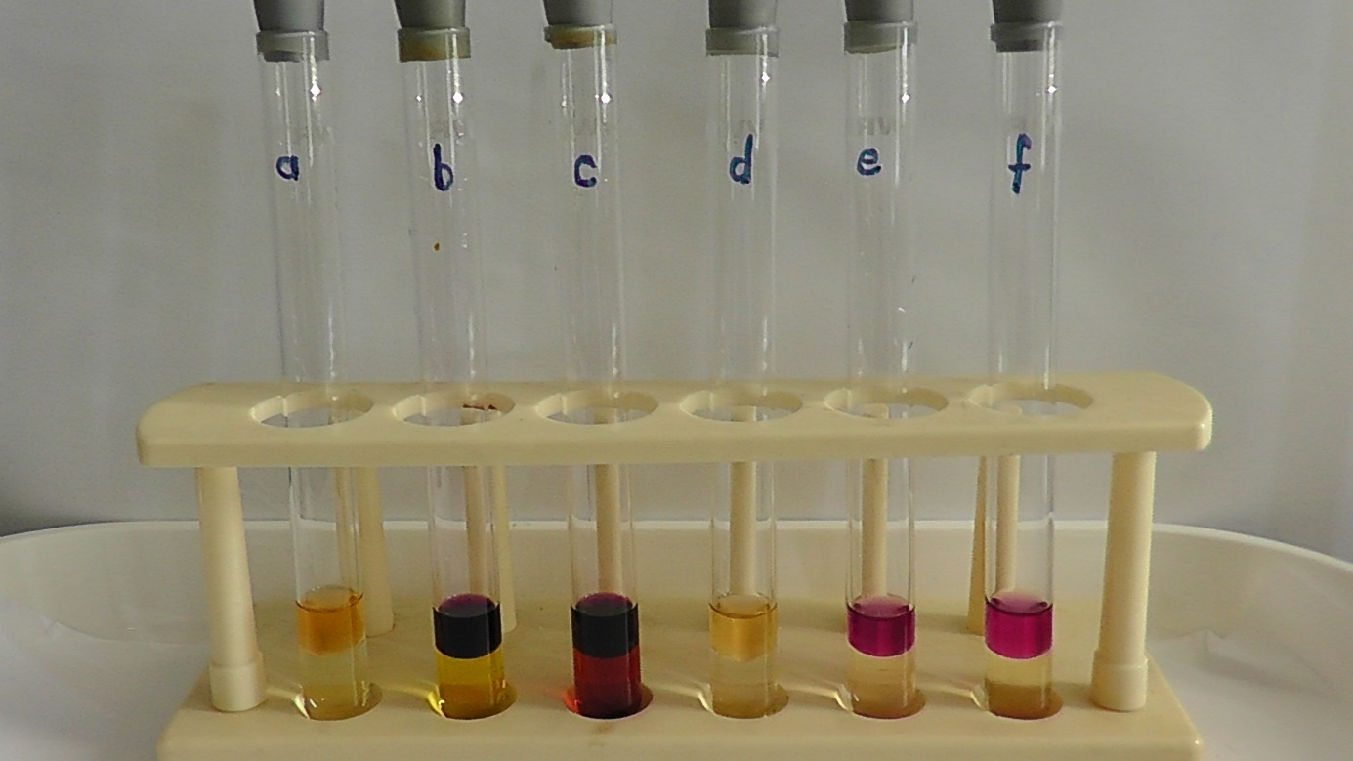

[Mindhárom típusú feladatlapot megoldó csoportnak!]
Tehát egy elemi halogén molekulája akkor képes oxidálni/redukálni egy másik halogén anionját (halogenidiont), ha az elemi halogén jobban/kevésbé vonzza az elektronokat, mint a halogenidion. A kötésben lévő atom elektronvonzóképességét az elektronegativitás mutatja, aminek az értékei a periódusos rendszerből leolvashatók. A kisebb/nagyobb elektronegativitás-ú halogén, ami a periódusos rendszerben feljebb/lejjebb helyezkedik el, képes oxidálni a másik halogenidsó anionját. Ez alapján 100%-os biztonsággal előre jelezhető, hogy lejátszódik-e egy reakció a halogén és egy másik halogenid között. Ellentétben például azzal, hogy nyerni fogunk-e a héten a lottón, ha játszunk…😊

[Csak a 2. típusú csoportoknak!]
A kutatók által megszerzett és rendszerezett tudás a szakirodalomból megismerhető. Egyetlen probléma megoldásához sem érdemes hozzáfogni anélkül, hogy megvizsgálnánk, milyen eredményeket publikáltak a szakemberek korábban azon a területen. A szakirodalmi adatok alapján hipotéziseket, megalapozott feltételezéseket tehetünk. A fönti kísérletek során például a periódusos rendszerben megtalálható elektronegativitás értékek alapján előre jelezhető, hogy melyik reakció játszódhat le, és melyik nem. A hipotézisek vizsgálatára kísérleteket tervezhetünk, és azok tapasztalatait összevethetjük az előzetes tudással. Ti is pontosan az utóbbit tettétek a kísérletek magyarázata kapcsán. Az újabb kutatások eredményei pedig csak akkor kerülhetnek be a szakirodalomba, ha azt az adott területen dolgozó szakemberek megismerik, megvitatják és közlésre érdemesnek találják. Ez a folyamat különbözteti meg tehát a tudósok munkáját a jósok hókuszpókuszaitól.

[Csak a 3. típusú csoportoknak!]
A kutatók által megszerzett és rendszerezett tudás a szakirodalomból megismerhető. Egyetlen probléma megoldásához sem érdemes hozzáfogni anélkül, hogy megvizsgálnánk, milyen eredményeket publikáltak a szakemberek korábban azon a területen. A szakirodalmi adatok alapján hipotéziseket, megalapozott feltételezéseket tehetünk. A fönti kísérletek során például a periódusos rendszerben megtalálható elektronegativitás értékek alapján előre jelezhető, hogy melyik reakció játszódhat le, és melyik nem. A hipotézisek vizsgálatára kísérleteket tervezhetünk, és azok tapasztalatait összevethetjük az előzetes tudással. Ti is pontosan ezeket tettétek a kísérletek megtervezése és magyarázata kapcsán. Az újabb kutatások eredményei pedig csak akkor kerülhetnek be a szakirodalomba, ha azt az adott területen dolgozó szakemberek megismerik, megvitatják és közlésre érdemesnek találják. Ez a folyamat különbözteti meg tehát a tudósok munkáját a jósok hókuszpókuszaitól.

https://hu.wikipedia.org/wiki/Delphoi (Utolsó megtekintés: 2019. 06. 18.)
https://www.femcafe.hu/cikkek/lifestyle/allati-bel-es-teafu-bemutatjuk-joslasfajtakat
https://hu.wikipedia.org/wiki/Delphoi (Utolsó megtekintés: 2019. 06. 18.)
https://www.femcafe.hu/cikkek/lifestyle/allati-bel-es-teafu-bemutatjuk-joslasfajtakat
https://hu.wikipedia.org/wiki/Delphoi (Utolsó megtekintés: 2019. 06. 18.)
https://www.femcafe.hu/cikkek/lifestyle/allati-bel-es-teafu-bemutatjuk-joslasfajtakat
https://hu.wikipedia.org/wiki/Delphoi (Utolsó megtekintés: 2019. 06. 18.)
https://www.femcafe.hu/cikkek/lifestyle/allati-bel-es-teafu-bemutatjuk-joslasfajtakat

